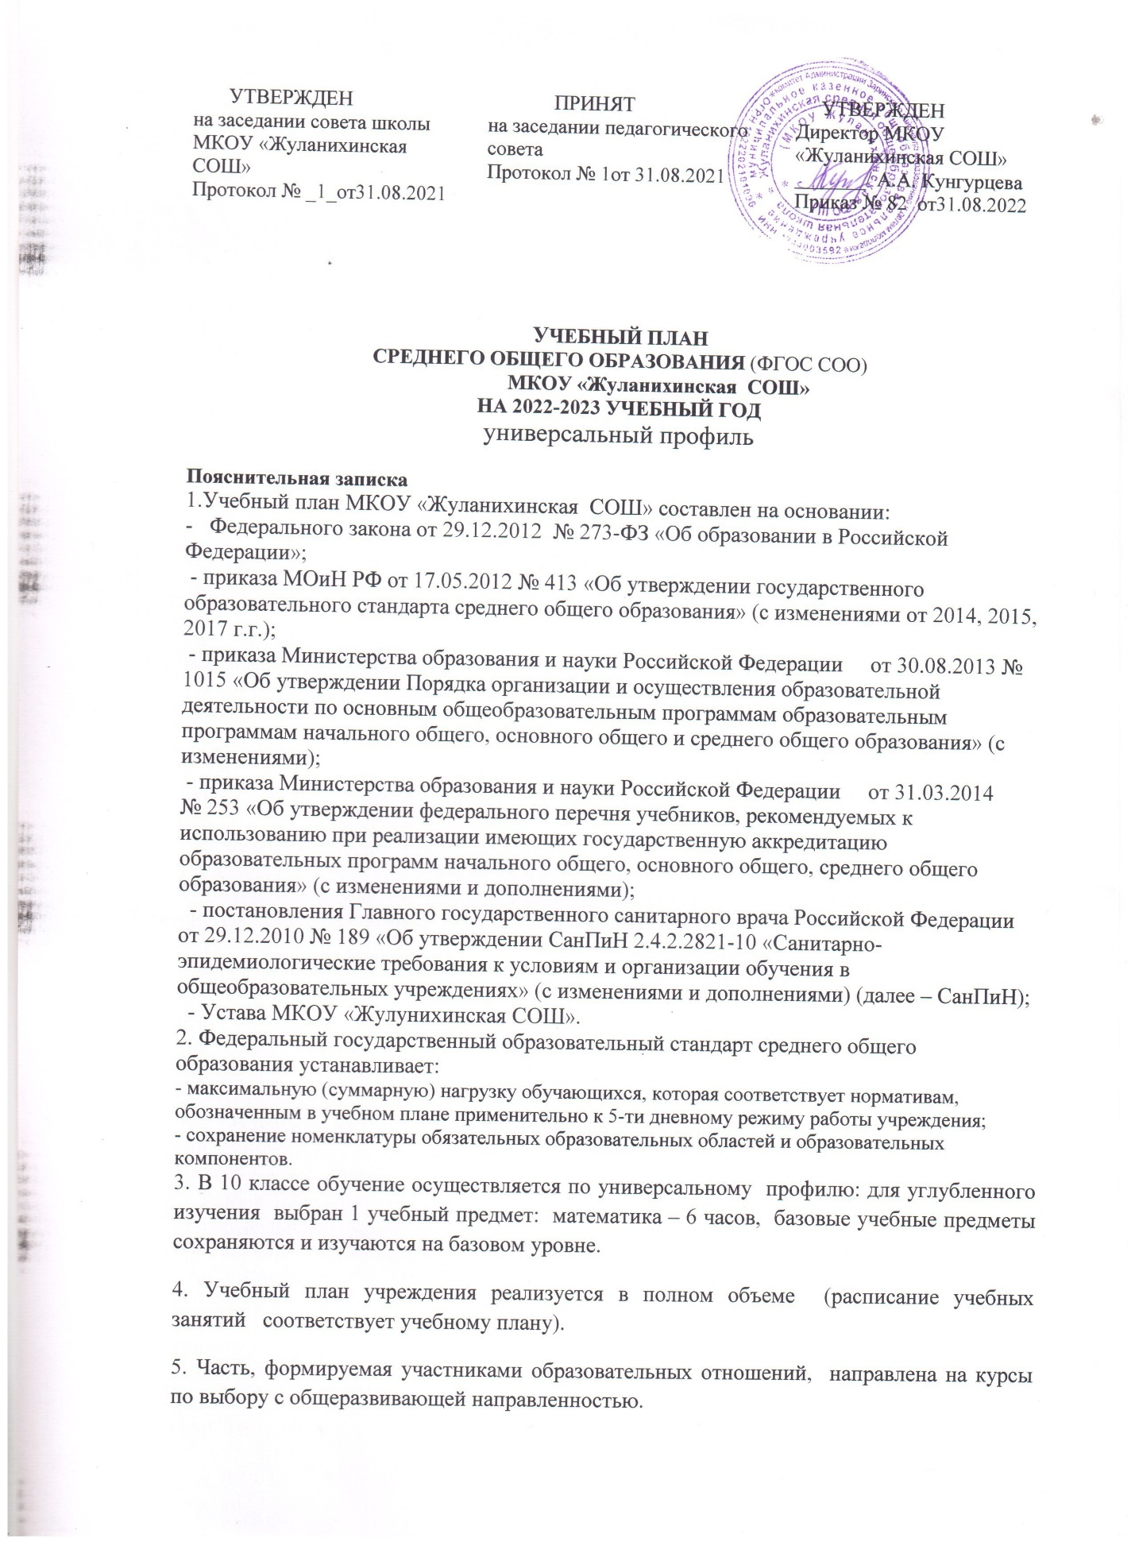 6. Учебный план сбалансирован относительно инвариантной и вариативной части.

7. Реализация учебного плана обеспечена:

- имеются необходимые кадры специалистов соответствующей категории по всем основным предметам;

- учебными программами, учебниками, методическими рекомендациями, дидактическими материалами, необходимым оборудованием.

8. Учебный план образовательного учреждения финансируется на основании:

- стандартного государственного финансирования в соответствии общеобразовательной школы;

9. Учебный план включает две части: обязательную и формируемую участниками образовательных отношений. Обязательная часть учебного плана определяет состав обязательных учебных предметов в соответствии с ФГОС СОО для реализации основной образовательной программы среднего общего образования в 10-11-х классах и учебное время, отводимое на их изучение по классам (годам) обучения. Часть учебного плана, формируемая участниками образовательного процесса, определяет содержание образования, обеспечивающего реализацию индивидуальных потребностей обучающихся.

10. В соответствии с приказом Минобрнауки России от 07.06.2017 № 506 «О внесении изменений в федеральный компонент образовательных стандартов начального общего, основного общего и среднего (полного) общего образования, утвержденный приказом Минобрнауки России от 05.03.2004 № 1089» предмет **«Астрономия»** изучается как отдельный учебный предмет в объеме 0,5 часа в неделю с учетом авторской программы Б.А. Воронцов-Вельяминов, Е.К.Страут. Общее количество часов в 10 и 11 классах – 1 час.

11. В учебном плане предусмотрено выполнение обучающимися индивидуального проекта. Индивидуальный проект представляет собой особую форму организации деятельности обучающихся (учебное исследование или учебный проект). На организацию этой деятельности в учебном плане 10 класса выделен 1 час и 1 час – в 11 классе). Индивидуальный проект выполняется обучающимся самостоятельно под руководством учителя (тьютора) по выбранной теме в рамках одного или нескольких изучаемых учебных предметов, курсов в любой избранной области деятельности (познавательной, практической, учебно-исследовательской, социальной, художественно-творческой, иной).

12. Учебный процесс организован в условиях пятидневной учебной недели в соответствии с Санитарно-эпидемиологическими нормами (СанПиН 2.4.2 2821-10), регламентирован календарным учебным графиком на 2022/2023учебный год.

Продолжительность учебного года составляет: 10 класс- 34 учебные недели, 11 класс-33 учебные недели.

Учебный год делится на два полугодия неравные по продолжительности, с сохранение каникул среди полугодия. Продолжительность каникул в течение учебного года составляет 30 календарных дней, летом - 8 недель.

Учебный год начинается 01.09.2022 года.

Количество часов, отведенных на освоение учащимися учебного плана образовательной организации, состоящего из федерального компонента и компонента образовательной организации, в совокупности не превышает величину недельной образовательной нагрузки, установленной СанПиН 2.4.2.2821-10 применительно к 5-ти дневному режиму работы учреждения.

Учебный год заканчивается в 11 классе не позднее 25 мая 2023 г.

Текущий контроль успеваемости и промежуточная аттестация учащихся осуществляется на основании Положение о формах, периодичности и порядке текущего контроля успеваемости и промежуточной аттестации обучающихся МКОУ «Жуланихинская СОШ» ,утвержденным приказом от №147/2 от 31.08.2016 года, в соответствии с реализуемыми авторскими программами и методическими рекомендациями по каждому учебному предмету. Текущий контроль успеваемости осуществляется в ходе повседневной учебной работы по каждому учебному предмету в соответствии с авторскими программами, рабочими программами педагогов. В зависимости от особенностей предмета проверки (оценки), предполагаемого способа выполнения работы и представления еѐ результатов рабочие программы учебных предметов могут предусматривать устные, письменные и практические формы контроля.

Промежуточная аттестация обучающихся проводится с целью получения объективной оценки усвоения обучающимися образовательной программы, степени усвоения ФГОС СОО, определенной основной образовательной программой в рамках учебного года и уровня обучения в целом. Курсы из часов школьного компонента не входят в перечень учебных предметов выносимых на промежуточную аттестацию. Основными формами промежуточной аттестации являются полугодовая и годовая промежуточные аттестации. Полугодовая промежуточная аттестация устанавливается как среднее арифметическое текущих отметок по предмету, округление результата проводится по правилам математического округления. Годовая промежуточная аттестация проводится на основе результатов полугодовых промежуточных аттестаций и представляет собой среднее арифметическое результатов полугодовых аттестаций, округление результата проводится по правилам математического округления

Сроки промежуточной аттестации: последняя неделя каждого полугодия.

Учащиеся, не освоившие образовательные программы учебного года и имеющие неудовлетворительные годовые отметки и (или) неаттестацию по одному или нескольким учебным предметам, имеют право пройти повторную аттестацию в установленные периоды, по согласованию с родителями (законными представителями) графика дополнительных занятий и графика ликвидации академической задолженности. Учащиеся, не освоившие образовательную программу учебного года и имеющие неудовлетворительные годовые отметки и (или) неаттестацию по одному или нескольким учебным предметам, по усмотрению родителей (законных представителей):

- оставляются на повторное обучение;

- переводятся на обучение по адаптивной образовательной программе (при наличии рекомендаций ПМПК);

- переводятся на обучение по индивидуальному учебному плану. Учащиеся, не освоившие основную образовательную программу среднего общего образования, не допускаются к итоговой аттестации.

Итоговая аттестация за курс среднего общего образования проводится в форме единого государственного экзамена в соответствии с Порядком и в сроки, определенные Министерством Просвещения России.

**Распределения часов для предметов,**

**изучаемых на базовом или углубленном уровне**

|  |  |  |  |  |  |
| --- | --- | --- | --- | --- | --- |
| Предметная область | Учебный предмет | Уровень | Количество часов | | Итого часов |
| 10 класс | 11 класс |
| Русский язык и литература | Русский язык | Б | 34 | 34 | 68 |
| Литература | Б | 102 | 102 | 204 |
| Родной язык и родная литература | Родной язык | Б | 34 | 34 | 68 |
| Родная литература |  | 0 | 0 | 0 |
| Иностранные языки | Немецкий язык | Б | 102 | 102 | 204 |
| Второй иностранный язык |  | 0 | 0 | 0 |
| Общественные науки | История | Б | 68 | 68 | 136 |
| Обществознание | Б | 68 | 68 | 136 |
| Право | Б | 34 | 34 | 68 |
| МХК | Б | 34 | 34 | 68 |
| География | Б | 34 | 34 | 68 |
| Математика и информатика | Математика: алгебра и начала математического анализа, геометрия | У | 204 | 204 | 408 |
| Информатика | Б | 34 | 34 | 68 |
| Естественные науки | Физика | Б | 68 | 68 | 136 |
| Химия | Б | 34 | 34 | 68 |
| Биология | Б | 34 | 34 | 68 |
| Астрономия | Б | 17 | 17 | 34 |
| Физическая культура, экология и основы безопасности жизнедеятельности | Физическая культура | Б | 102 | 102 | 204 |
| Основы безопасности жизнедеятельности | Б | 34 | 34 | 68 |
|  | Индивидуальный проект | ЭК | 34 | 34 | 668 |
| Часть, формируемая участниками образовательных отношений | Элективный курс «Русское правописание: орфография и пунктуация» |  | 34 | 34 | 68 |
| Элективный курс «Экономика» |  | 34 | 34 | 68 |
| Элективный курс по математике |  |  | 34 | 68 |
|  |  |  |  |  |
|  | Итого |  | 1104 | 1138 | 2345 |

**Недельное распределение учебного времени учебных предметов 10-11 класса**

**универсального профиля**

|  |  |  |  |  |  |
| --- | --- | --- | --- | --- | --- |
| Предметная область | Учебный предмет | Уровень | Количество часов | | Итого часов |
| 10 класс | 11 класс |
| Русский язык и литература | Русский язык | Б | 1 | 1 | 2 |
| Литература | Б | 3 | 3 | 6 |
| Родной язык и родная литература | Родной язык | Б | 1 | 1 | 2 |
| Родная литература |  | 0 | 0 | 0 |
| Иностранные языки | Немецкий язык | Б | 3 | 3 | 6 |
| Второй иностранный язык |  | 0 | 0 | 0 |
| Общественные науки | История | Б | 2 | 2 | 4 |
| Обществознание | Б | 2 | 2 | 4 |
| Право | Б | 1 | 1 | 2 |
| МХК | Б | 1 | 1 | 2 |
| География | Б | 1 | 1 | 2 |
| Математика и информатика | Математика: алгебра и начала математического анализа, геометрия | У | 6 | 6 | 12 |
| Информатика | Б | 1 | 1 | 2 |
| Естественные науки | Физика | Б | 2 | 2 | 4 |
| Химия | Б | 1 | 1 | 2 |
| Биология | Б | 1 | 1 | 2 |
| Астрономия | Б | 0/1 | 1/0 | 1 |
| Физическая культура, экология и основы безопасности жизнедеятельности | Физическая культура | Б | 3 | 3 | 6 |
| Основы безопасности жизнедеятельности | Б | 1 | 1 | 2 |
|  | Индивидуальный проект | ЭК | 1 | 1 | 2 |
| Часть, формируемая участниками образовательных отношений | Элективный курс «Русское правописание: орфография и пунктуация» |  | 1 | 1 | 2 |
| Элективный курс «Экономика» |  | 1 | 1 | 2 |
|
| Элективный курс по математике |  |  | 1 | 1 |
| Итого |  |  | 34 | 34 | 68 |
| **Максимально допустимая недельная нагрузка 5- дневной недели** | |  | 35 | 34 | 69 |